學校概況
2009年校長致牙醫學系校友的一封信（下）
（撰文︰邱文達校長）
承上期
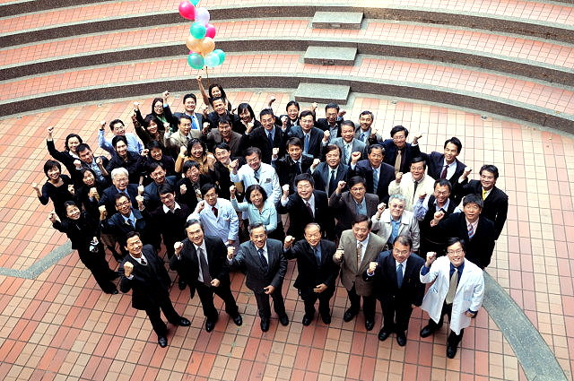
北醫大行政團隊合照

在萬芳醫院部份，97年5月順利通過「新制醫院評鑑」，獲評特優；「教學醫院評鑑」獲評優等，成果令人振奮。12月，萬芳參與醫學中心任務指標試評，過程順利，正式評鑑將於今年8月舉行，萬芳同仁將全力以赴。洪院長帶團至新加坡參加JCI，與馬紹爾共和國簽醫療合作協定，肯亞衛生署長來訪，海地行動醫療團出隊授旗。結核病中心、健檢中心與卓越臨床試驗與研究中心獲生策會2008年醫療院所類國家品質標章。河南、北京、新加坡暨越南醫療衛生考察團皆來參訪，標竿學習。
雙和醫院，於去年7月正式開幕，8月全面開放夜診、通過臺北縣急救責任醫院評鑑、成立「特殊需求者口腔照護中心」。9月完成心導管室、MRI、VCT、體外震波碎石機、樂得兒待產室（LDR）配備。10月與肝病防治基金會合辦「肝病肝癌大檢驗」，半日內6千人受檢。應毒奶粉事件，成立腎結石免費特別門診，並接受新制醫院評鑑。11月醫學美容中心、視障按摩小站開幕，並進行空中緊急醫療轉診演習。12月五大醫療中心（化學醫療中心、新生兒加護病房、新生兒中重度病房、腹膜透析中心、醫學美容中心）啟用，並開放週六下午門診服務，獲得多數民眾好評。
雙和醫院在97年底「新制醫院評鑑」，獲評「優等」；「新制教學醫院評鑑」，獲評「合格」；通過ISO 9001：2008（品質管理系統）認證與ISO 14001：2004（環境管理系統）認證；榮獲北縣府優良環評開發案件評選特優獎。
品質是底，頂尖是目標，為追求卓越與創新，我們正在打造《台北市最怡人的大學校園》，整建校史舘、圖書館、人文藝廊，與規劃增建第二學生宿舍。歡迎您撥冗返校參觀，也歡迎返校舉辦畢業班校友同學會。如需協助，請洽校友服務中心（02-27361661#2010）徐仙中女士，必使活動更為順暢圓滿。耑此 敬祝

心想事成、佳節愉快

弟
邱文達 敬上
2009年01月

